ADORAZIONE EUCARISTICA Giovedì 15 gennaio 2015

Ho sperato, ho sperato nel Signore, ed egli su di me si è chinato, ha dato ascolto al mio grido. Mi ha messo sulla bocca un canto nuovo, una lode al nostro Dio.
Sacrificio e offerta non gradisci, gli orecchi mi hai aperto, non hai chiesto olocausto né sacrificio per il peccato.

Allora ho detto: «Ecco, io vengo».
«Nel rotolo del libro su di me è scritto di fare la tua volontà: mio Dio, questo io desidero; la tua legge è nel mio intimo».
Ho annunciato la tua giustizia nella grande assemblea; vedi: non tengo chiuse le labbra, Signore, tu lo sai.

ATTO PENITENZIALE

Disponiamo il nostro cuore all’ascolto della Parola. Essa trovi in noi terreno favorevole per produrre frutto e generare la risposta adeguata agli inviti del Signore. Riconosciamo che siamo peccatori e chiediamo perdono delle nostre mancanze di ascolto, di attenzione, di carità nei confronti di Dio e dei fratelli.

Signore, che sei venuto a cercare chi era perduto, abbi pietà di noi.
Signore, pietà.
Cristo, agnello di Dio che togli il peccato del mondo, abbi pietà di noi.
Cristo, pietà.
Signore, che fai festa per ogni peccatore pentito, abbi pietà di noi.
Signore, pietà.

Dio onnipotente abbia misericordia di noi, perdoni i nostri peccati e ci conduca alla vita eterna.
Amen

O Dio, che riveli i segni della tua presenza nella Chiesa, nella liturgia e nei fratelli, fa’ che non lasciamo cadere a vuoto nessuna tua parola, per riconoscere i tuoi progetti di salvezza e divenire apostoli e profeti del tuo regno. Per il nostro Signore Gesù Cristo… Amen

Dal vangelo secondo Giovanni
In quel tempo Giovanni stava con due dei suoi discepoli e, fissando lo sguardo su Gesù che passava, disse: «Ecco l’agnello di Dio!». E i suoi due discepoli, sentendolo parlare così, seguirono Gesù.
Gesù allora si voltò e, osservando che essi lo seguivano, disse loro: «Che cosa cercate?». Gli risposero: «Rabbì – che, tradotto, significa maestro –, dove dimori?». Disse loro: «Venite e vedrete». Andarono dunque e videro dove egli dimorava e quel giorno rimasero con lui; erano circa le quattro del pomeriggio.
Uno dei due che avevano udito le parole di Giovanni e lo avevano seguito, era Andrea, fratello di Simon Pietro. Egli incontrò per primo suo fratello Simone e gli disse: «Abbiamo trovato il Messia» – che si traduce Cristo – e lo condusse da Gesù. Fissando lo sguardo su di lui, Gesù disse: «Tu sei Simone, il figlio di Giovanni; sarai chiamato Cefa» – che significa Pietro.

Parola del Signore. Lode a te o Cristo
BENEDETTO XVI
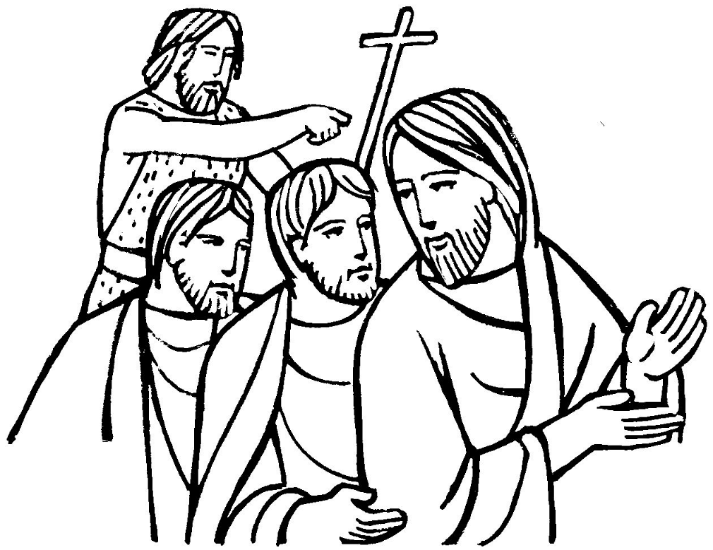
Con la scorsa Domenica, nella quale abbiamo celebrato il Battesimo del Signore, è iniziato il tempo ordinario dell'anno liturgico. La bellezza di questo tempo sta nel fatto che ci invita a vivere la nostra vita ordinaria come un itinerario di santità, e cioè di fede e di amicizia con Gesù, continuamente scoperto e riscoperto quale Maestro e Signore, Via, Verità e Vita dell'uomo. È quanto, nell'odierna liturgia, ci suggerisce il Vangelo di Giovanni, presentandoci il primo incontro tra Gesù e alcuni di quelli che diventeranno suoi apostoli. Costoro erano discepoli di Giovanni Battista, e fu proprio lui a indirizzarli a Gesù, quando, dopo il Battesimo nel Giordano, lo indicò come "l'Agnello di Dio" (Gv 1, 36). Due dei suoi discepoli, allora, seguirono il Messia, il quale domandò loro: "Che cosa cercate?". I due gli domandarono: "Maestro, dove abiti?". E Gesù rispose: "Venite e vedrete", li invitò cioè a seguirlo e a stare un po' con Lui. Essi rimasero così colpiti nelle poche ore trascorse con Gesù, che subito uno di loro, Andrea, ne parlò al fratello Simone dicendogli: "Abbiamo trovato il Messia". Ecco due parole singolarmente significative: "cercare", "trovare".
Possiamo estrarre dalla pagina evangelica odierna questi due verbi e ricavare un'indicazione fondamentale per il nuovo anno, che vogliamo sia un tempo in cui rinnovare il nostro cammino spirituale con Gesù, nella gioia di cercarlo e di trovarlo incessantemente. La gioia più vera, infatti, sta nel rapporto con Lui incontrato, seguito, conosciuto, amato, grazie ad una continua tensione della mente e del cuore. Essere discepolo di Cristo: questo basta al cristiano. L'amicizia col Maestro assicura all'anima pace profonda e serenità anche nei momenti bui e nelle prove più ardue. Quando la fede si imbatte in notti oscure, nelle quali non si "sente" e non si "vede" più la presenza di Dio, l'amicizia di Gesù garantisce che in realtà nulla può mai separarci dal suo amore (cfr Rm 8, 39).
Cercare e trovare Cristo, sorgente inesauribile di verità e di vita: la parola di Dio ci invita a riprendere, all'inizio di un nuovo anno, questo cammino di fede mai concluso. "Maestro, dove abiti?", diciamo anche noi a Gesù ed Egli ci risponde: "Venite e vedrete". Per il credente è sempre un'incessante ricerca e una nuova scoperta, perché Cristo è lo stesso ieri, oggi e sempre, ma noi, il mondo, la storia, non siamo mai gli stessi, ed Egli ci viene incontro per donarci la sua comunione e la pienezza della vita. Chiediamo alla Vergine Maria di aiutarci a seguire Gesù, gustando ogni giorno la gioia di penetrare sempre più nel suo mistero.

O Dio, al quale ci stimola la fede,
ci innalza la speranza, ci unisce la carità:
ormai io te solo amo, te solo seguo,
te solo cerco e sono disposto ad essere soggetto a te soltanto, poiché tu solo con giustizia eserciti il dominio e io desidero essere di tuo diritto.
Comanda e ordina ciò che vuoi, ti prego,
ma guarisci e apri le mie orecchie
affinché possa udire la tua voce.
Guarisci e apri i miei occhi
affinché possa vedere i tuoi cenni.
Allontana da me i movimenti irragionevoli
affinché possa riconoscerti.
Dimmi da che parte devo guardare
affinché ti veda, e spero di poter eseguire tutto ciò che mi comanderai.
Riammetti, ti prego, il tuo schiavo fuggito,
o Signore e Padre clementissimo.

PAPA FRANCESCO
Con la festa del Battesimo del Signore, celebrata domenica scorsa, siamo entrati nel tempo liturgico chiamato “ordinario”. In questa seconda domenica, il Vangelo ci presenta la scena dell’incontro tra Gesù e Giovanni Battista, presso il fiume Giordano. Chi la racconta è il testimone oculare, Giovanni Evangelista, che prima di essere discepolo di Gesù era discepolo del Battista, insieme col fratello Giacomo, con Simone e Andrea, tutti della Galilea, tutti pescatori. Il Battista dunque vede Gesù che avanza tra la folla e, ispirato dall’alto, riconosce in Lui l’inviato di Dio, per questo lo indica con queste parole: «Ecco l’agnello di Dio, colui che toglie il peccato del mondo!».
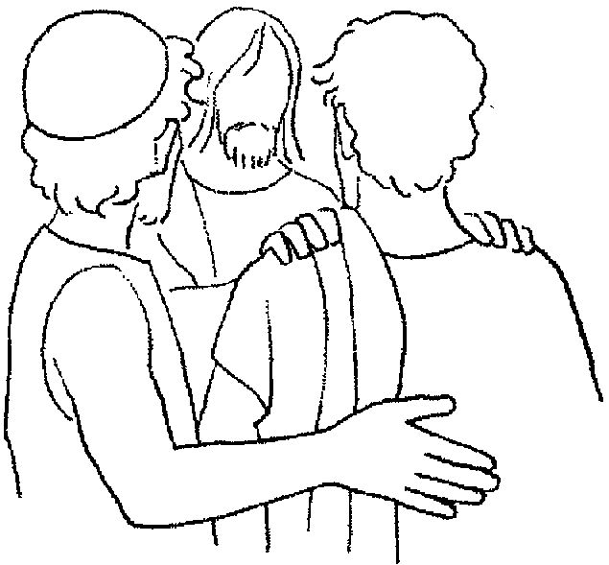
Il verbo che viene tradotto con “toglie” significa letteralmente “sollevare”, “prendere su di sé”. Gesù è venuto nel mondo con una missione precisa: liberarlo dalla schiavitù del peccato, caricandosi le colpe dell’umanità. In che modo? Amando. Non c’è altro modo di vincere il male e il peccato se non con l’amore che spinge al dono della propria vita per gli altri. Nella testimonianza di Giovanni Battista, Gesù ha i tratti del Servo del Signore, che «si è caricato delle nostre sofferenze, si è addossato i nostri dolori», fino a morire sulla croce. Egli è il vero agnello pasquale, che si immerge nel fiume del nostro peccato, per purificarci.
Il Battista vede dinanzi a sé un uomo che si mette in fila con i peccatori per farsi battezzare, pur non avendone bisogno. Un uomo che Dio ha mandato nel mondo come agnello immolato. Nel Nuovo Testamento il termine “agnello” ricorre più volte e sempre in riferimento a Gesù. Questa immagine dell’agnello potrebbe stupire; infatti, un animale che non si caratterizza certo per forza e robustezza si carica sulle proprie spalle un peso così opprimente. La massa enorme del male viene tolta e portata via da una creatura debole e fragile, simbolo di obbedienza, docilità e di amore indifeso, che arriva fino al sacrificio di sé. L’agnello non è un dominatore, ma è docile; non è aggressivo, ma pacifico; non mostra gli artigli o i denti di fronte a qualsiasi attacco, ma sopporta ed è remissivo. E così è Gesù! Così è Gesù, come un agnello.
Che cosa significa per la Chiesa, per noi, oggi, essere discepoli di Gesù Agnello di Dio? Significa mettere al posto della malizia l’innocenza, al posto della forza l’amore, al posto della superbia l’umiltà, al posto del prestigio il servizio. È un buon lavoro! Noi cristiani dobbiamo fare questo: mettere al posto della malizia l’innocenza, al posto della forza l’amore, al posto della superbia l’umiltà, al posto del prestigio il servizio. Essere discepoli dell’Agnello significa non vivere come una “cittadella assediata”, ma come una città posta sul monte, aperta, accogliente, solidale. Vuol dire non assumere atteggiamenti di chiusura, ma proporre il Vangelo a tutti, testimoniando con la nostra vita che seguire Gesù ci rende più liberi e più gioiosi.

PREGHIERA DEI FEDELI
Con libertà e speranza, nonostante le nostre debolezze, rivolgiamo la nostra preghiera al Padre delle misericordie che ci chiama a seguirlo.

L. Preghiamo insieme e diciamo: Fa’ che ascoltiamo, Padre, la tua voce.

- Chiami la Chiesa ad essere segno visibile di te, invisibile Signore, vivo e vero. Rendila trasparente e aumenta la nostra fede nella tua presenza in lei, preghiamo.

- Chiami tutti noi a seguirti, ma hai bisogno di uomini che si dedichino totalmente alla tua missione. Fa’ sentire ai giovani la dolcezza del tuo amore e rendili appassionati cercatori di te, preghiamo.

- Tu bussi alla porta del nostro cuore attraverso volto dei fratelli, specie di quanti soffrono. Apri i nostri occhi e squarcia la nostra indifferenza: rendici capaci di guardare al di là dei nostri confini, preghiamo.

- Ti doni a noi nell’Eucaristia, memoria viva della tua Pasqua. Accresci lo stupore riconoscente con cui ti accogliamo e non permettere che l’abitudine tolga la gioia della grandezza di questo dono, preghiamo.

- Ti rendi presente nella nostra quotidianità e la colmi dei tuoi doni. Fa’ che sappiamo aprirci alla fiducia nel tuo amore che continua a segnare i nostri giorni, preghiamo.
O Padre, guidaci nell’accoglienza del tuo Figlio. Fa’ che lo scorgiamo accanto a noi nelle difficoltà della vita. Donaci di scoprire in ogni avvenimento un segno del tuo amore che salva. Per Cristo nostro Signore.
Amen
***********************************
I due primi discepoli lasciano il Battista, il loro maestro, e seguono Gesù. Non si dice che fossero delusi dal loro vecchio maestro. Semplicemente hanno intuito che in Gesù c'è qualcosa di più nuovo e di più grande. Seguire non è un verbo qualsiasi. In tutto il Vangelo indica una totale adesione del discepolo al maestro e la piena condivisione della sua stessa vita.
Vedendo che i due discepoli lo seguono, Gesù si volta e chiede: «Che cosa cercate?». Gesù interroga non per informarsi, ma per provocare la risposta e per indurre a prendere coscienza della propria ricerca. Gesù costringe l'uomo ad interrogarsi sul proprio cammino. La ricerca deve essere messa in questione. C'è infatti ricerca e ricerca. C'è chi cerca veramente Dio e chi cerca in realtà se stesso. La prima condizione è di verificare continuamente l'autenticità della propria ricerca di Dio.
«Dove dimori?» è la risposta dei discepoli alla domanda di Gesù. È la risposta più giusta: vogliamo conoscerti e rimanere con te. È questa la vera direzione di ogni ricerca di Dio.
Gesù risponde con un imperativo («venite») e con una promessa («vedrete»). Questo secondo verbo è al futuro e si apre su un panorama che va oltre l'episodio immediato: si apre su un lungo cammino. La ricerca non è mai finita. La scoperta di Dio non è mai conclusa. Gesù non dice che cosa vedranno né quando. È stando con lui che il futuro si dischiuderà. Seguire Gesù non significa sapere già dove egli conduce. Per manifestare se stesso, Gesù ha bisogno di un futuro. La sua manifestazione infatti avviene attraverso una storia (la sua vita) che solo alla fine può svelare pienamente chi egli sia. Il discepolo conosce il maestro man mano che lo accompagna. E questo è importante: la correttezza della sequela non sta nel sapere già con esattezza che cosa si vuole, dove si va, ma piuttosto nel porsi sulla strada giusta, nella direzione giusta, disposti a percorrerla dovunque essa conduca. La virtù principale della sequela è la fedeltà.
Il desiderio di conoscere Gesù nasce da una testimonianza. Nel nostro caso si tratta della testimonianza del Battista che esclama: «Ecco l'agnello di Dio». Ma l'incontro avviene sempre in una esperienza diretta, personale: venite e vedrete. È un tema sottolineato anche altrove nel quarto Vangelo. Il cammino della sequela è aperto dalla testimonianza di altri, ma è l'incontro personale con Cristo che è determinante. Non si incontra Dio per sentito dire.

Padre mio, io mi abbandono a Te,
fa di me ciò che ti piace;
qualunque cosa tu faccia di me,
ti ringrazio.
Sono pronto a tutto,
accetto tutto,
perché la tua volontà si compia in me
e in tutte le tue creature;
non desidero niente altro, mio Dio.
Depongo la mia anima nelle tue mani,
te la dono, mio Dio,
con tutto l’amore del mio cuore,
perché ti amo.
Ed è per me un’esigenza d’amore il donarmi,
il rimettermi nelle tue mani senza misura,
con una confidenza infinita,
poiché tu sei il Padre mio.

